KİŞİSEL BİLGİLER
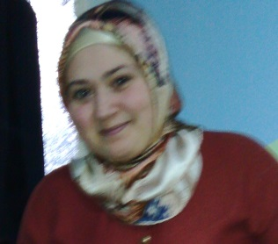

Sanayi Mah. Sultan Selim Cad. Gökdoğan Sok. No:5 D:4 KAĞITHANE/İstanbul
Cep: (541) 633 44 32
E-mail: dilekdemiraslan@gmail.com
Doğum Yeri | : Kayseri
Doğum Tarihi | : 16.08.1989
Medeni Durum | : Evli
EĞİTİM DURUMU
2008-2009 Üsküdar İ.M.K.B. K.M.L. Çocuk Gelişimi ve Eğitimi Alanı
2014-2015 Atatürk Üniversitesi Çocuk Gelişimi Ve Eğitimi Alanı Ön Lisans(Mezun)
DENEYİM
2006-2007 Üsküdar İ.M.K.B. Kız Meslek Lisesi Uygulama Anaokulu
Stajyer Öğretmenlik
2008-2009 Marmara Üniversitesi Uygulama Anaokulu
Stajyer Öğretmenlik
2009-2010 Özel Dünya Anaokulu
Aday Usta Öğretici
2010-2011 Özel Dünya Anaokulu
Usta Öğretici
2011-2012 Sevgi Nesli Anaokulu
Usta Öğretici
2013-2015 Minik Tomurcuklar Gündüz Bakım Evi
Grup Sorumlusu
KURS SEMİNERLER VE PROJELER
2008-2009 Yaratıcı Drama
27.02.2010 COMENIUS Film Projesi (Sertifikalı)
26.08.2010 Orff ve Beden Perküsyonu(Sertifikalı)
04.12.2010 Okul Öncesi Eğitiminde Farklı Yaklaşımlar ve Uygulamaları(Sertifikalı)
19.10.2014 Okul Öncesi Dönemde Yaratıcı Oyun,Hareket ve Dans Etkinlikleri(Sertifikalı)
19.10.2014 Okul Öncesi Dönemde Bilim Eğitimi(Sertifikalı)
BİLGİSAYAR
Microsoft Ofis 2007; Excel, Word, PowerPoint, Internet
İLGİ ALANLARI
Gezi, internet, kitap okumak, satranç oynamak,
REFERANSLAR
Ümmü Özaktan(Çocuk Gelişimi ve Eğitimi Öğretmeni)
Tel:05054535025
Nuriye Koç(Dünya Anaokulu Okul Müdürü)
Tel:05324615590

